lab 08

lab 08

Яссин мохамад аламин

labs

# Цель работы

* Освоение основных возможностей командной оболочки Midnight Commander.
* Приобретение навыков практической работы по просмотру каталогов и файлов; манипуляций с ними.

# Выполнение лабораторной работы

# Задание по mc

1. Изучил информацию о mc, вызвав в командной строке man mc (рис. -@fig:001)

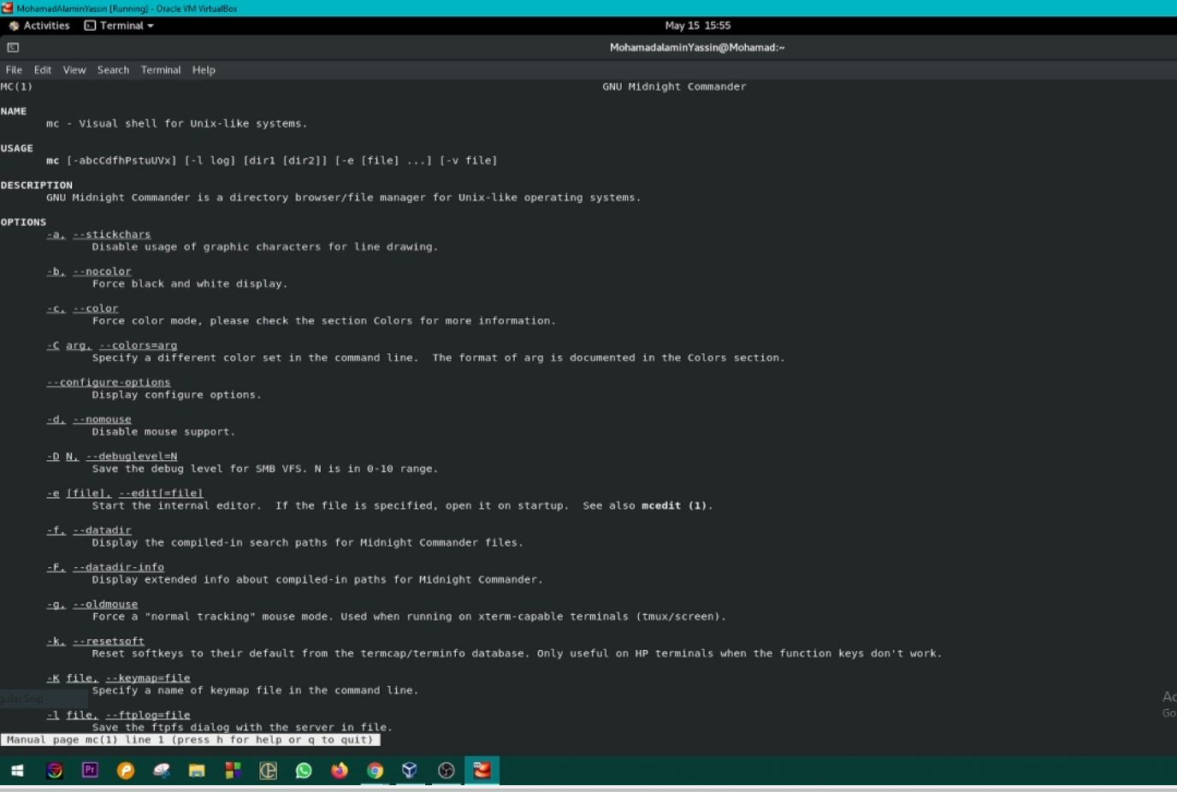 { #fig:001 width=70% }

1. Запустил из командной строки mc, изучил его структуру и меню. (рис. -@fig:002)

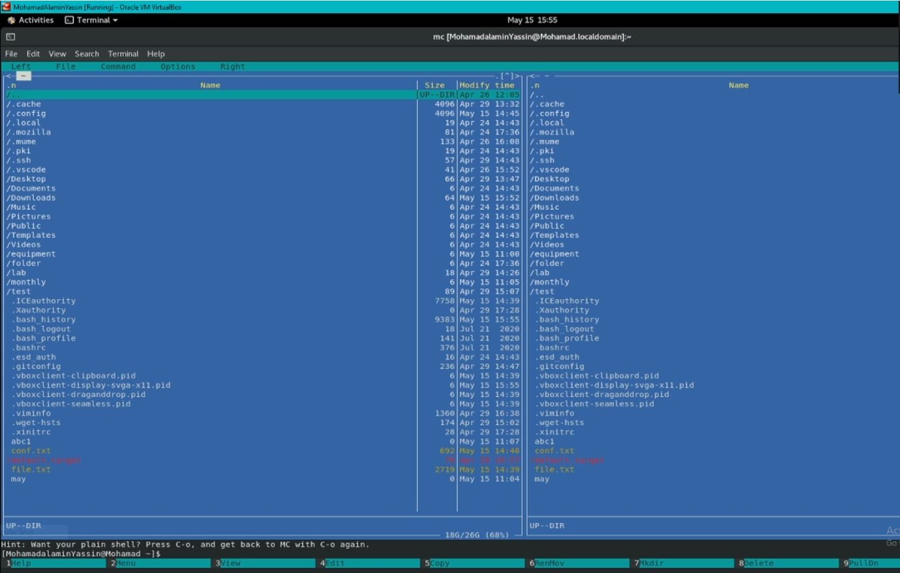 { #fig:002 width=70% }

1. Выполните несколько операций в mc:

* правах доступа на файлы (рис. -@fig:003)

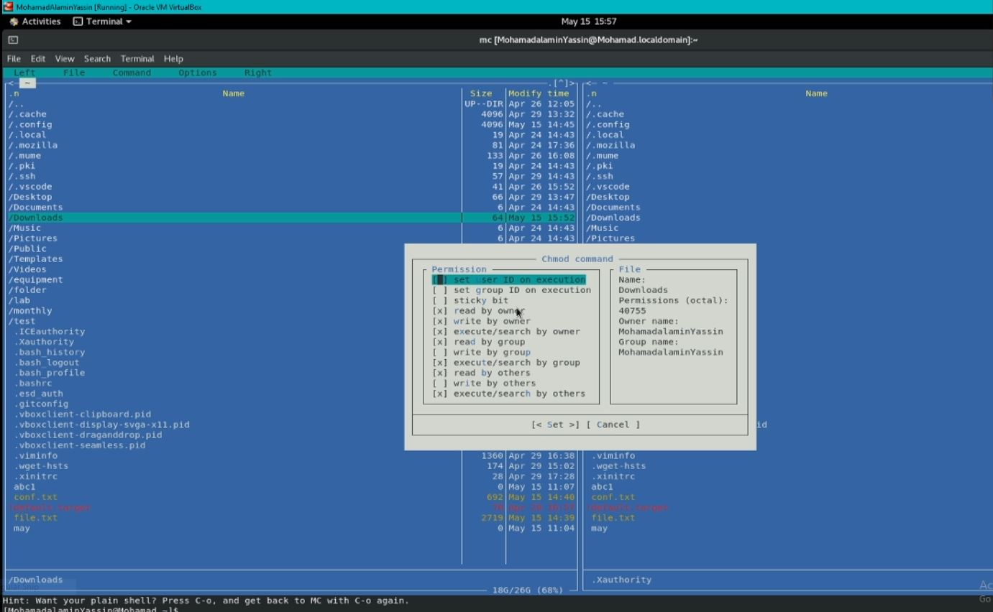 { #fig:003 width=70% }

* сделать папки (рис. -@fig:004)

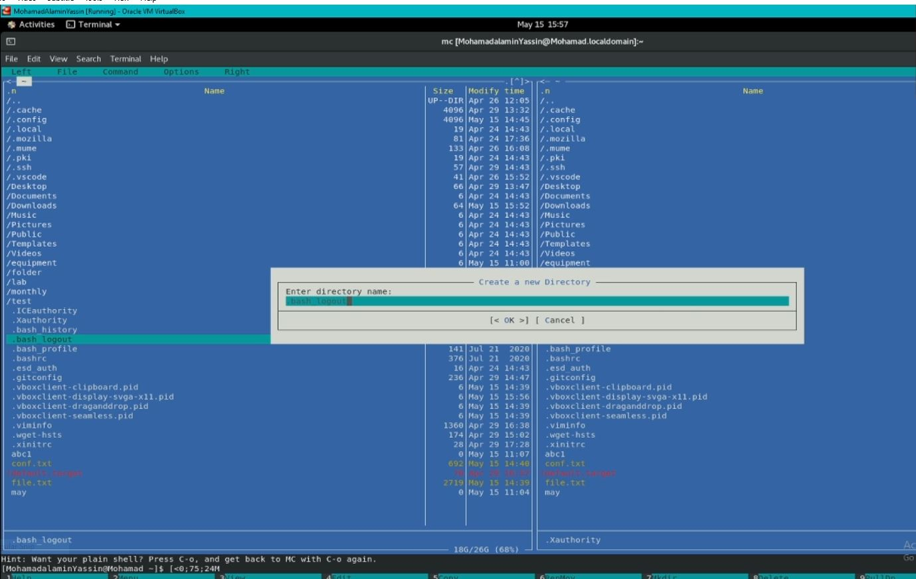 { #fig:004 width=70% }

* вид дерева (рис. -@fig:005)

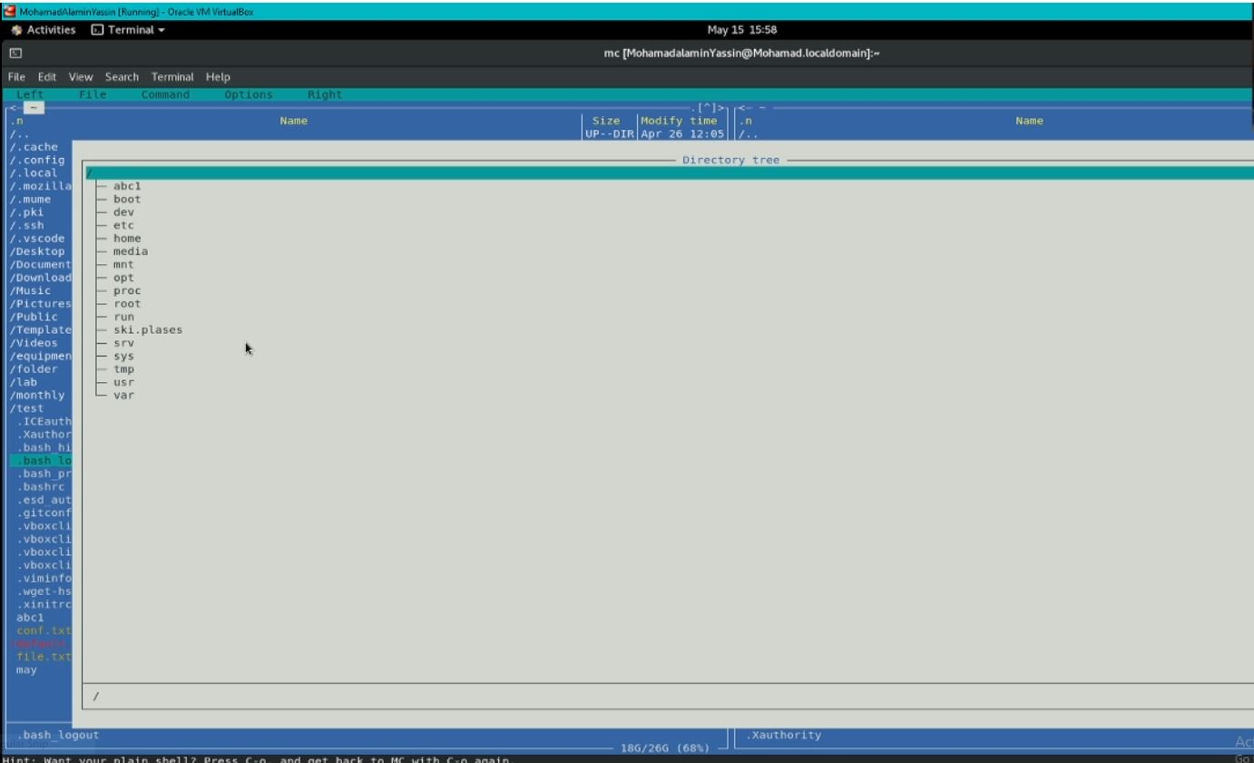 { #fig:005 width=70% }

1. Используя возможности подменю Файл:

* просмотрил содержимого текстового файла (рис. -@fig:006)
* редактировал содержимого текстового файла (без сохранения результатов редактирования) (рис. -@fig:007)

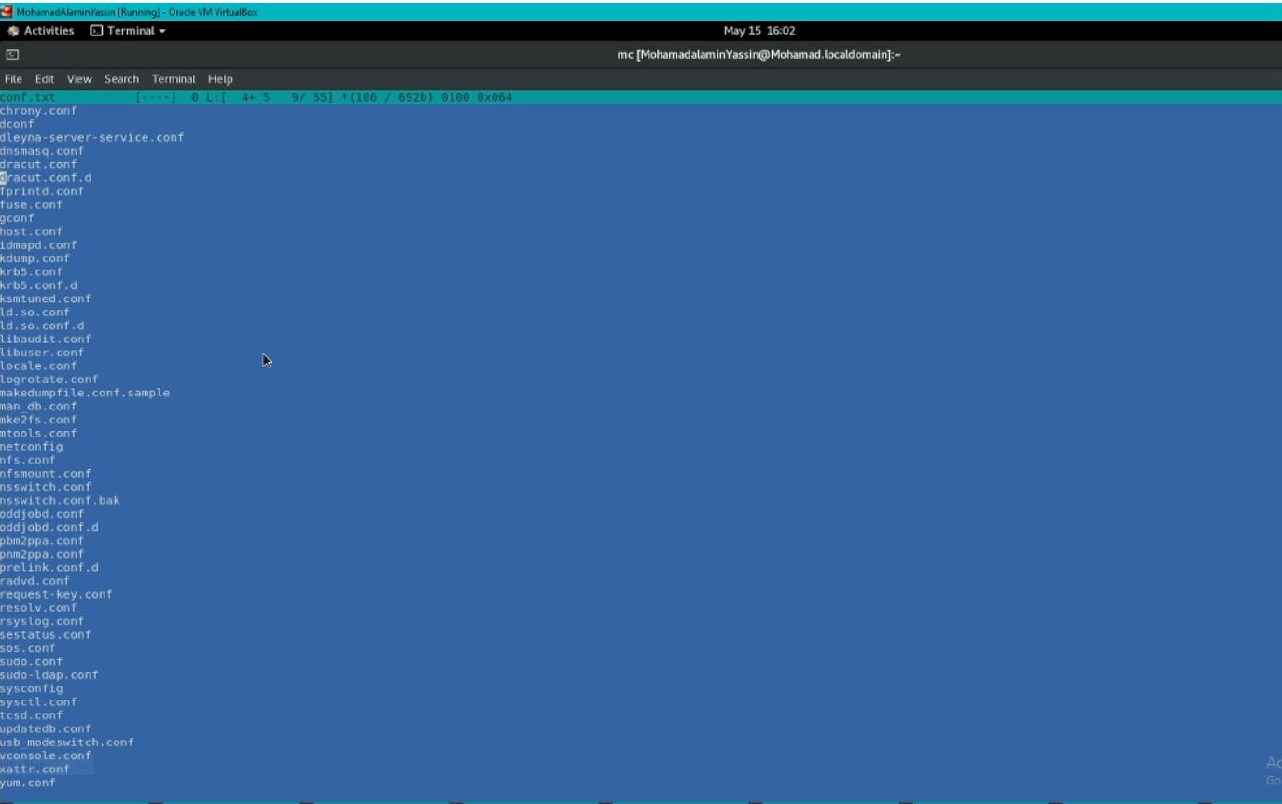

текстовый файл

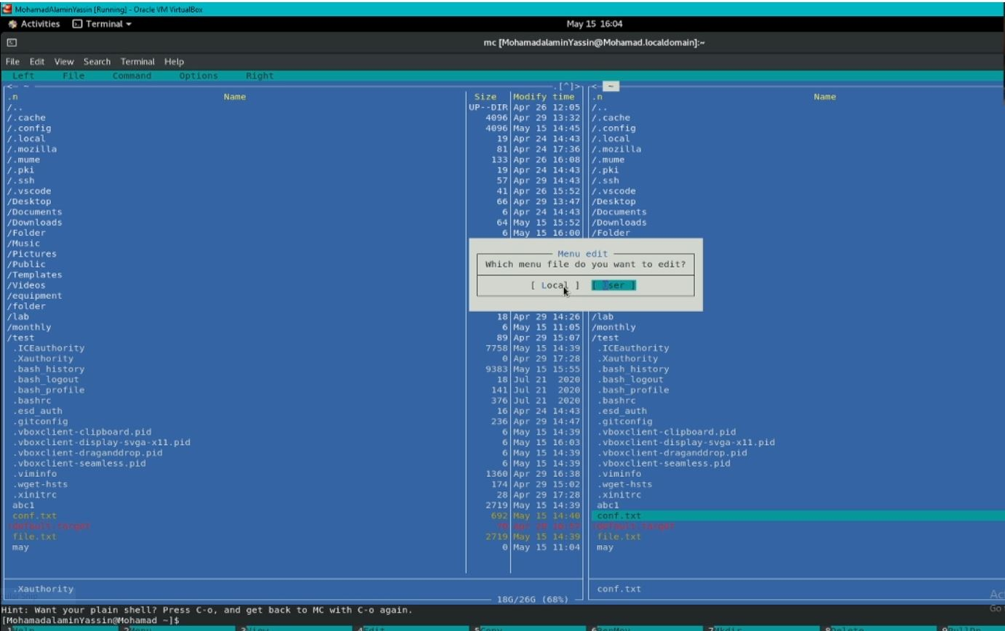 { #fig:007 width=70% }

# Задание по встроенному редактору mc

1. Создал текстовой файл text.txt. (рис. -@fig:008)

* Открыл этот файл с помощью встроенного в mc редактора.
* Вставил в открытый файл небольшой фрагмент текста.
* скопированный из любого другого файла или Интернета.
* Проделал с текстом следующие манипуляции, используя горячие клавиши:
* Удалил строку текста.

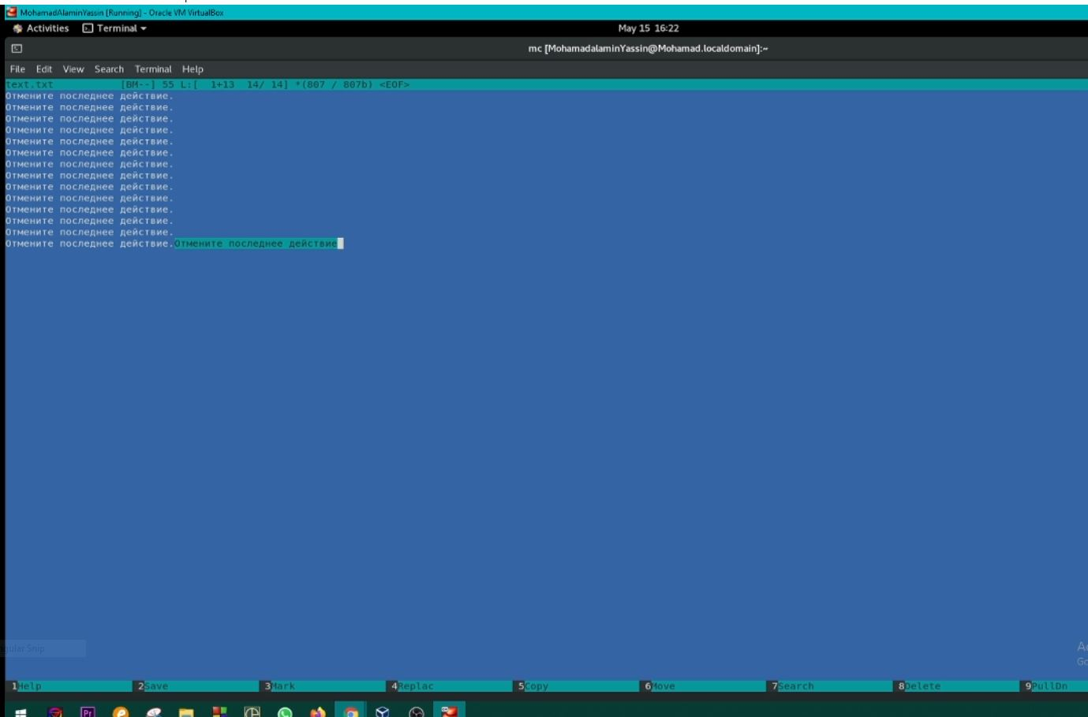 { #fig:008 width=70% } - Выделил фрагмент текста и скопируйте его на новую строку. - Выделил фрагмент текста и перенесите его на новую строку.

1. Открыл файл с исходным текстом на некотором языке программирования (с++)

* Используя меню редактора, включил подсветку синтаксиса. (рис. -@fig:009)

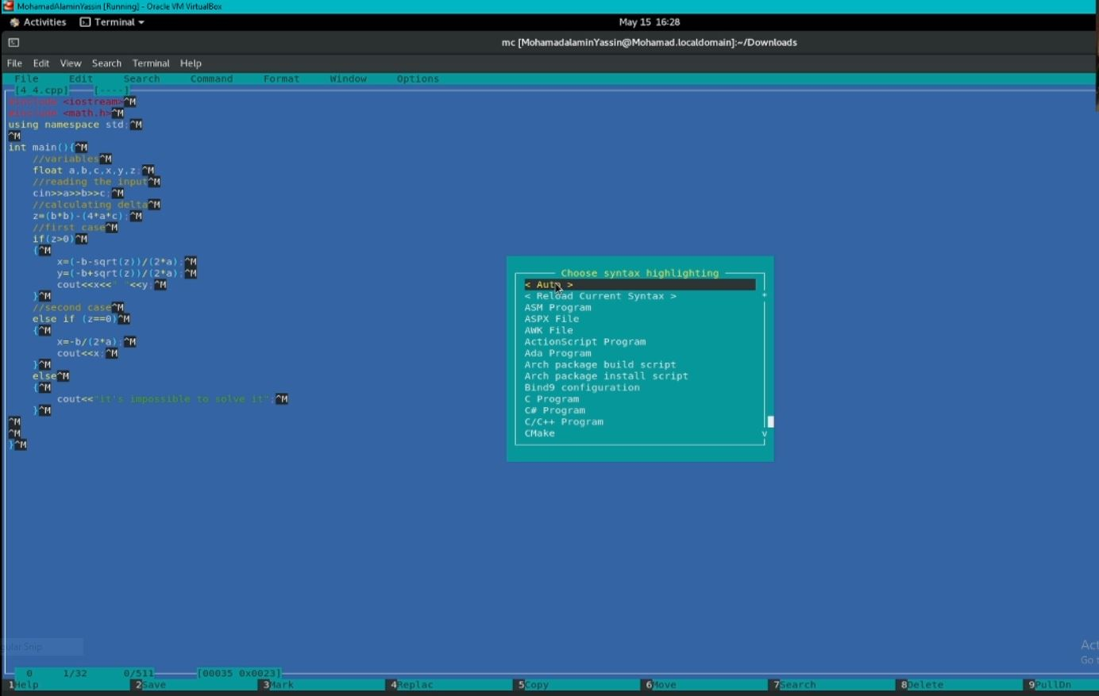 { #fig:009 width=70% }

1. Menu и extinsion (рис. -@fig:010) 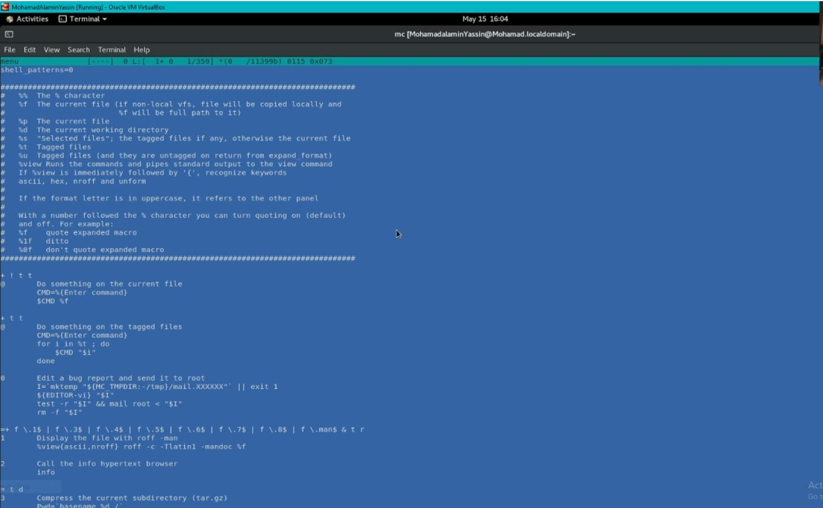 { #fig:010 width=70% } 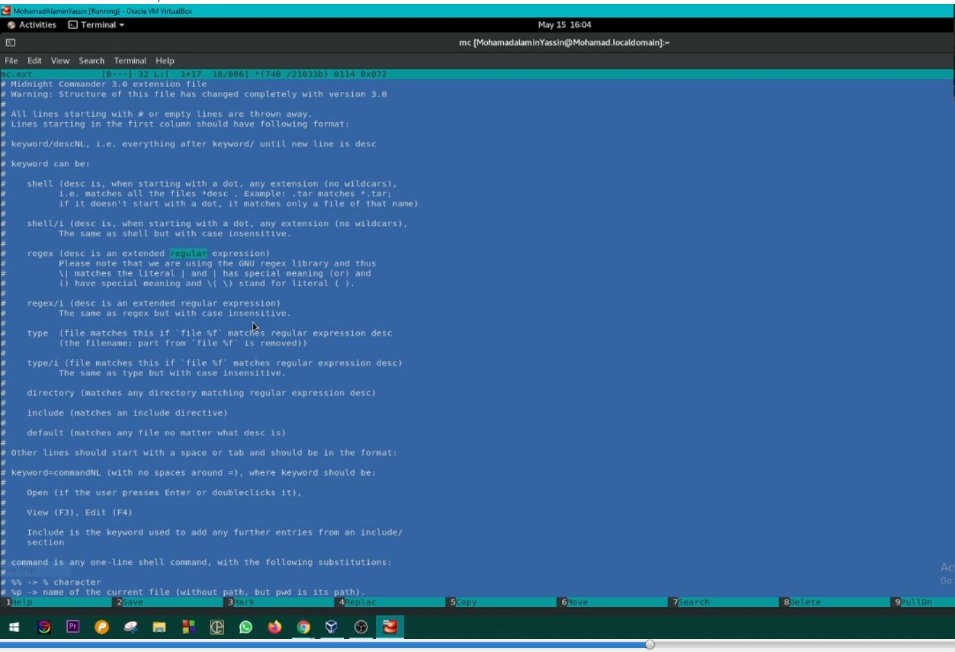 { #fig:010 width=70% }

# Контрольные вопросы

1. Панели могут дополнительно быть переведены в один из двух режимов: Информация или Дерево. В режиме Дерево на одной из панелей выводится структура дерева каталогов. В режиме Информация на панель выводятся сведения о файле и текущей файловой системе, расположенных на активной панели.
2. в (как и в shell) можно переносить копировать и получать информацию о файлах.
3. В меню каждой (левой или правой) панели можно выбрать Формат списка (стандартный, ускоренный, расширенный, определённый пользователем) и порядок сортировки, который позволяет задать критерии сортировки при выводе списка файлов и каталогов: без сортировки, по имени, расширенный, время правки, время доступа, время изменения атрибута, размер, узел..
4. Команды меню Файл : – Просмотр ( F3 ) — позволяет посмотреть содержимое текущего (или выделенного) файла без возможности редактирования. – Просмотр вывода команды ( М + ! ) — функция запроса команды с параметрами (аргумент к текущему выбранному файлу). – Правка ( F4 ) — открывает текущий (или выделенный) файл для его редактирования. – Копирование ( F5 ) — осуществляет копирование одного или нескольких файлов или каталогов в указанное пользователем во всплывающем окне место. – Права доступа ( Ctrl-x c ) — позволяет указать (изменить) права доступа к одному или нескольким файлам или каталогам. – Жёсткая ссылка ( Ctrl-x l ) — позволяет создать жёсткую ссылку к текущему (или выделенному) файлу1. – Символическая ссылка ( Ctrl-x s ) — позволяет создать символическую ссылку к текущему (или выделенному) файлу2. – Владелец/группа ( Ctrl-x o ) — позволяет задать (изменить) владельца и имя группы для одного или нескольких файлов или каталогов. – Права (расширенные) — позволяет изменить права доступа и владения для одного или нескольких файлов или каталогов. – Переименование ( F6 ) — позволяет переименовать (или переместить) один или несколько файлов или каталогов. – Создание каталога ( F7 ) — позволяет создать каталог. – Удалить ( F8 ) — позволяет удалить один или несколько файлов или каталогов. – Выход ( F10 ) — завершает работу .
5. Команды меню Команда : – Дерево каталогов — отображает структуру каталогов системы. – Поиск файла — выполняет поиск файлов по заданным параметрам. – Переставить панели — меняет местами левую и правую панели. – Сравнить каталоги ( Ctrl-x d ) — сравнивает содержимое двух каталогов. – Размеры каталогов — отображает размер и время изменения каталога (по умолчанию в размер каталога корректно не отображается). – История командной строки — выводит на экран список ранее выполненных воболочке команд. – Каталоги быстрого доступа ( Ctrl- ) — пр вызове выполняется быстрая смена текущего каталога на один из заданного списка. – Восстановление файлов — позволяет восстановить файлы на файловых системах ext2 и ext3. – Редактировать файл расширений — позволяет задать с помощью определённого синтаксиса действия при запуске файлов с определённым расширением (например, какое программного обеспечение запускать для открытия или редактирования файлов с расширением doc или docx). – Редактировать файл меню — позволяет отредактировать контекстное меню пользователя, вызываемое по клавише F2 . – Редактировать файл расцветки имён — позволяет подобрать оптимальную для пользователя расцветку имён файлов в зависимости от их типа.
6. Конфигурация — позволяет скорректировать настройки работы с панелями. – Внешний вид и Настройки панелей — определяет элементы (строка меню, командная строка, подсказки и прочее), отображаемые при вызове , а также геометрию расположения панелей и цветовыделение. – Биты символов — задаёт формат обработки информации локальным терминалом. – Подтверждение — позволяет установить или убрать вывод окна с запросом подтверждения действий при операциях удаления и перезаписи файлов, а также привыходе из программы. – Распознание клавиш — диалоговое окно используется для тестирования функциональных клавиш, клавиш управления курсором и прочее. – Виртуальные ФС –– настройки виртуальной файловой системы: тайм-аут, пароль и прочее
7. F1 Вызов контекстно-зависимой подсказки F2 Вызов пользовательского меню с возможностью создания и/или дополнения дополнительных функций F3 Просмотр содержимого файла, на который указывает подсветка в активной панели (без возможности редактирования) F4 Вызов встроенного в редактора для изменения содержания файла, на который указывает подсветка в активной панели F5 Копирование одного или нескольких файлов, отмеченных в первой (активной) панели, в каталог, отображаемый на второй панели F6 Перенос одного или нескольких файлов, отмеченных в первой (ак- тивной) панели, в каталог, отображаемый на второй панели F7 Создание подкаталога в каталоге, отображаемом в активной панели F8 Удаление одного или нескольких файлов (каталогов), отмеченных в первой (активной) панели файлов F9 Вызов меню F10 Выход из
8. Ctrl-y удалить строку Ctrl-u отмена последней операции Ins вставка/замена F7 поиск (можно использовать регулярные выражения) -F7 повтор последней операции поиска F4 замена F3 первое нажатие — начало выделения, второе — окончание выделения F5 копировать выделенный фрагмент F6 переместить выделенный фрагмент F8 удалить выделенный фрагмент F2 записать изменения в файл F10 выйти из редактора
9. Можете сохранить часто используемые команды панелизации под отдельными информативными именами, чтобы иметь возможность их быстро вызвать по этим именам. Для этого нужно набрать команду в строке ввода (строка “Команда”) и нажать кнопку Добавить. После этого потребуется ввести имя, по которому мы будем вызывать команду. В следующий раз вам достаточно будет выбрать нужное имя из списка, а не вводить всю команду заново.

# Выводы

* Освоил основных возможностей командной оболочки Midnight Commander.
* Приобрел навыков практической работы по просмотру каталогов и файлов; манипуляций с ними.